29.05
Dzień dobry Maluszki
Zapraszam was do obejrzenia obrazów umieszczonych w załączniku nr 1. Kto wykonał takie piękne obrazy?
Dzisiaj poznamy pracę …No właśnie kogo? Odgadnijcie zagadkę:
Kto za pomocą farb i pędzla,
na płótnie lub na papierze,
świat w piękne barwy ubierze? (malarz artysta)
Popatrzcie na ilustrację, to malarz, a właściwie malarka.
Druga zagadka:
Stoję na drabinie,
trzymam pędzle w ręce.
Pomóżcie mi wszyscy
w pracy i w piosence. (malarz pokojowy)
To też malarz, tylko maluje mieszkania. Malarz pięknie zmienia świat, ponieważ odnawia mieszkania ludzi, sprawia że wyglądają jak nowe.
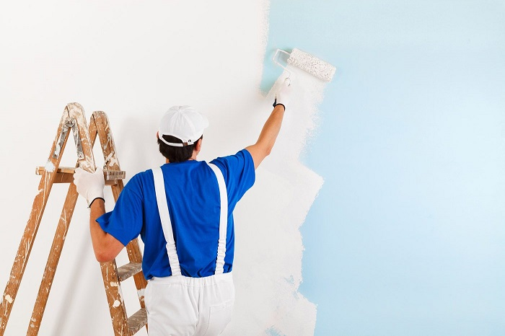
Malarz to artysta, potrafi namalować wszystko. Malarz to także ktoś, kto maluje nam ściany w domu, odnowi całe mieszkanie. Oba zawody brzmią tak samo, ale praca jest inna. Malarz artysta ma pracownię, maluje obrazy. Do pracy potrzebuje szeregu narzędzi: sztalugi, dużo farb, różnego rodzaju pędzli no i paletę, na której miesza farby, a do pracy zakłada fartuch.
Malarz mieszkań też potrzebuje farb, różnego rodzaju pędzli, drabinę, fartuch, nie potrzebuje pracowni, po prostu maluje czyjeś mieszkania.
*Żeby lepiej zrozumieć obejrzyjcie film:
https://www.youtube.com/watch?v=8rH4OK2L0fs
W pracowni malarza - zajęcia w przedszkolu "Jedyneczka

*W przerwie zabawcie się w malarzy przy muzyce:
https://www.youtube.com/watch?v=25g-y1tiGOY - Zabawa "Malarze"
Malarz artysta nie tylko maluje obrazy. Swoje prace morze namalować na suficie lub ścianie, np. w kościele malując sceny religijne.
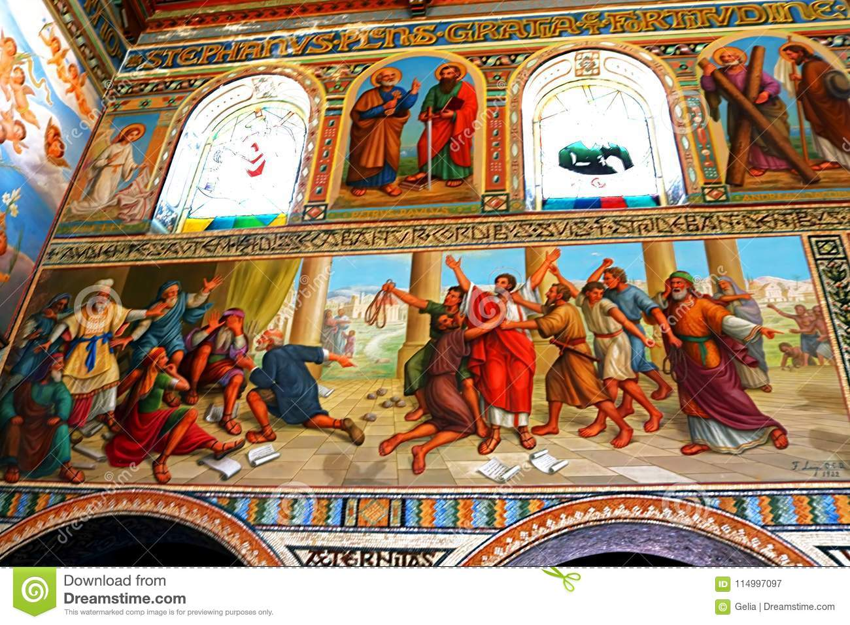
Malowanie obrazów w kościołach to ciężka praca, która może trwać nawet kilka lat.
Wykorzystując ilustracje z załącznika posegregujcie narzędzia pracy obu malarzy na dwie gromadki.( to jest zajęcie dodatkowe)
*Przypomnijcie sobie i zaśpiewajcie piosenkę z pokazywaniem ,,Pomogę mamusi”
https://www.youtube.com/watch?v=1JyAqb8IcK8
*Posłuchajcie wiersza o malarzu, który miał problem
https://www.youtube.com/watch?v=WGEjVFAZmqA

Bardzo przez dzieci lubianą zabawą jest rysować patykiem na piasku. Jeśli macie ochotę, to podczas zabaw na dworze, narysujcie mamę lub tatę. Do zabawy dowolnej możecie też wykorzystać kolorową kredę.
*Na zakończenie proponuję wam zabawę plastyczną . Namalujcie obrazek dla mamy lub taty używając gąbek (poproście o nie mamę). Proszę o piękne prace.
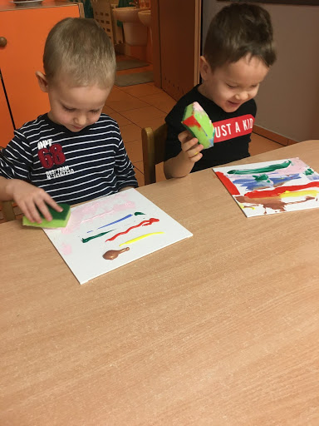
Zbliża się weekend, życzę wam i rodzicom dużo słońca i ciepła, spędźcie go razem np. wybierzcie się na wycieczkę rowerową, lub spacer. Ważne by to był wypoczynek na świeżym powietrzu.
Pozdrawiamy Was serdecznie, p. Ania i p. Ludwika. Przesyłam też uściski od
p. Moniczki, która też się za Wami stęskniła i gorąco was pozdrawia.

